REPONSE RAPIDE
Rapport d’évaluation
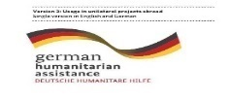
Province du Tanganyika, Territoire de Kalemie, secteur de Sud Lukuga, Groupement Miketo – Mugonda Mulolwa et Lambo Kilela, Chefferie Tumbwe, zone de santé de Nyemba, Aires de santé de Tundwa – Lukombe, Mukumba

Evaluation Rapide Multisectorielle sur l’axe Sud Lukuga :
Kalemie – Muhala - Lambokilela

Date de début : le 10 Décembre 2020
Date fin évaluation : 13 Décembre 2020
Partage rapport : 15 Décembre 2020

Aperçu de la situation

Description de la crise
Nature de la crise : | - X Conflit  - X Mouvements de population  - Epidémie | - Crise nutritionnelle  - Catastrophe naturelle  - Autre
Date de la crise : | 2016 -2020.
Si conflit :
Description du conflit | L’axe Kalemie – Eliya – Muhala – Lambo Kilela se trouve dans le territoire de Kalemie où sévit des incursions à répétition perpétrées par différents groupes armés et miliciens actifs dans la zone (les Mayi Mayi Yakutumba, les FDLR, les milices Twa et Bantous, le conflits inter  Communautaires entre les éleveurs et agriculteurs Banyamulenge et Fuliro).  La zone subie depuis 2016 beaucoup de turbulences et d’attaques qui ont eu comme conséquence le déplacement récurrents des populations.  Notons que cet axe est resté classé au rouge par l’UNDSS pendant plus de 2 ans, c’est ce qui a entrainé une dégradation du tissu socio-économique des habitants par manque de fluidité et d’échanges commerciaux.  Avec l’accalmie observée au mois de Décembre 2018 et le premier trimestre de l’année 2019, on a enregistré un début de retour timide de la population, motivé par la présence des FARDC dans la zone vers l’axe Kalemie- Nyunzu, Kalemie- Mulolwa et Kalemie-Kampulo.  Selon OCHA et OIM, au cours de cette année 2020, les statistiques de retours se ont augmentée considérablement. Environ 6 891 ménages sur l’axe Kalemie Muhala dont 2 347 ménages retournés, 2 144 déplacés (se trouvant encore dans les deux sites Eliya et Kikumbe), et 2 400 autochtones renseignés lors de notre passage pour cette évaluation.  En dépit de l’accalmie observée dans la zone, il reste des poches de résistances des miliciens qui font des incursions sporadiques dans les villages causant des mouvements préventifs et pendulaires de population, ce qui entraine des villages hétérogènes dans lesquels se trouvent des retournés et des IDPs.
Mouvement de population, ampleur du mouvement :
Tableau démographique : Localisation des personnes affectées par les crises 2020
Axe : Kalemie – Muhala – Lamobo Kilela
N° |  | Villagesinsérer ici une autre colonne qui donne les indications de km entre ces villages et Kalemie centre. |  | Pop (Nb ménage Twa | Pop (Nb ménage) Déplacé | Pop (Nb ménage) Retournés |  | PHS | ENA |  | Nb d'EP | Nb de CS | Site spontané (école et Eglise)
1 |  | ELIYA |  | 50 | 0 | 170 |  | 0 | 0 |  | 1 | 0 | 1
2 |  | SITE ELIYA |  | 0 | 364 | 0 |  | 0 | 4 |  | 0 | 0 | 0
3 |  | TUNDWA |  | 80 | 0 | 205 |  | 0 | 0 |  | 1 | 1 | 0
4 |  | LUKOMBE |  | 203 | 0 | 247 |  | 0 | 0 |  | 1 | 1 | 0
5 |  | KABULO |  | 235 | 0 | 114 |  | 0 | 0 |  | 1 | 0 | 0
6 |  | MIKETO |  | 152 | 0 | 328 |  | 0 | 0 |  | 0 | 1 | 0
7 |  | MUGABO NDJALA |  | 223 | 0 | 127 |  | 0 | 0 |  | 0 | 1 | 0
8 |  | MUHALA |  | 14 | 0 | 66 |  | 0 | 0 |  | 0 | 0 | 0
9 |  | KILASI |  | 234 | 0 | 116 |  | 0 | 0 |  | 0 | 0 | 0
10 |  | MUKUMBA |  | 145 | 0 | 105 |  | 0 | 0 |  | 0 | 1 | 0
11 |  | KAGUNDA |  | 114 | 0 | 104 |  | 0 | 0 |  | 0 | 0 | 0
12 |  | MULUMBA |  | 50 | 0 | 0 |  | 0 | 0 |  | 0 | 0 | 0
13 |  | PIANA MANYAMA |  | 47 | 0 | 0 |  | 0 | 0 |  | 0 | 0 | 0
14 |  | KALOMBWE |  | 187 | 0 | 149 |  | 0 | 0 |  | 0 | 0 | 0
15 |  | MULOLWA |  | 200 | 0 | 90 |  | 0 | 0 |  | 0 | 1 | 0
16 |  | MALALE |  | 46 | 0 | 25 |  | 0 | 0 |  | 0 | 0 | 0
17 |  | LUBUNGO |  | 135 | 0 | 233 |  | 0 | 0 |  | 0 | 1 | 0
18 |  | MUGONDA |  | 105 | 0 | 86 |  | 0 | 0 |  | 0 | 1 | 0
19 |  | GANYE |  | 68 | 0 | 0 |  | 0 | 0 |  | 0 | 0 | 0
20 |  | LAMBO |  | 23 | 0 | 7 |  | 0 | 0 |  | 0 | 1 | 0
21 |  | KAPEPERA |  | 80 | 0 | 0 |  | 0 | 0 |  | 0 | 0 | 0
22 |  | MUSHABA |  | 37 | 0 | 108 |  | 0 | 0 |  | 0 | 1 | 1
23 |  | SITE KIKUMBE |  | 0 | 1780 | 0 |  | 0 | 0 |  | 0 | 0 | 0
24 |  | AMISI |  | 18 | 0 | 67 |  | 0 | 0 |  | 0 | 1 | 1
Total |  |  |  | 2400 | 2144 | 2347 |  | 0 | 4 |  | 4 | 11 | 2
 | Données recueillies dans la zone lors des évaluations
 | Date d’évaluation |  | Effectifs (ménages) |  |  |  | Provenance |  |  | Cause
 | Du 10 au 12 Décembre 2020 |  | 6891 ménages dont 2400 autochtones, 2144 déplacés dans les sites Eliya et Kikumbe ainsi que 2347 retournés |  |  |  | Plusieurs villages sur l’axe Mulolwa, Kampulu, Misisi, Lambo-Kilela |  |  | Les ménages se sont déplacés suite à des exactions menées par les milices Twa et Bantous qui se livrent aux pillages systématiques, viol et tuerie de la population.
Sources d’informations :
- Chef de groupement Mulolwa : KUNDE KALUNGA Pierre Tél : 0816558081
- Chef de groupement Lambo Kilela : MUNYENGO KISIMBA Tél : 0823142240
- Chef de groupement Mugonda : MUKWAKA NSENGA
- Chef du Village Miketo : UMBA LUWE Eric Tél : 0813284660
- Chef du village Eliya : MUKONGA OMARI Paul Tél : 0822944872
- Chef de village Mugabo Njala : MULUNGA KABOPO Odilon : Tél 0810761738
- Président du site Eliya : MUFAUME EMMANUEL Tél : 0826412430
- Président des jeunes de groupement Mulolwa : Adriano REAGAN : 0824128213
- Directeur de l’EP Mangapi : AMANI KUNGWA Denis Tél : 0816879601
- Directeur de l’EP Tusome Mulolwa : AMUNDALA ABEMBA Ibrahim : Tél : 0828818854
- Directeur de l’EP Songa : AMUNDALA FUNGA Vincent : Tél : 0812463231
- Directeur de l’EP MULONGOY : LUKONGO MUTEBA Martin : Tél : 0825095018
- Représentant des Twas village Eliya : AMISI KASOKWA Jean Tél : 0825408998
- IT poste de santé Mushaba : MUTIND Celestin Tél : 0823962308
- IT CS Lukombe : Leonard NGOY MULENDA : Tél : 0819427937
- ITA Mushaba : Justin NKULU : Tél : 0823202462
- IT Mulolwa: MAYENGE LUKOZI Benoit: Tél: 0812472039
Dégradations subies dans la zone de départ/retour | Les activités sont paralysées dans la zone, Les incursions et les pillages font vivre la population dans la peur du lendemain, des maisons incendiées surtout dans les villages Lambo-Kilela, Mpiana Manyama, Kagunda, Mukumba, …. Villages abandonnés et ayant enregistrés plusieurs cas des tueries.
Distance moyenne entre la zone de départ et de retour | Le temps de parcours dépend de la distance. Surtout de l’endurance physique d’une personne à une autre à pieds. Mais en moyenne, pour les personnes interrogées, la distance est estimée à 50 km partant de Kampulu (village de déplacement) jusqu’ à Mulolwa et Mukumba)
Possibilité de retour ou nouveau déplacement (période et conditions) | Plusieurs retournés interviewés et même réunis en focus group ont confirmé vouloir rester dans la zone d’accueil tant qu’on peut avoir une certaine accalmie. La présence des FARDC dans certains villages comme Kabulo, Lukombe, Mwala, Lambo-Kilela rassurent la plupart des habitants de la zone et motiverait leur espoir pour une stabilité.
Perspectives d’évolution de l’épidémie | Vu les conditions précaires liées à un environnement malsain : faible approvisionnement en eau potable, le paludisme et les diarrhées, le risque d’une épidémie n’est pas à exclure dans les zones évaluées.

Profil humanitaire de la zone
- Crises et interventions dans les 3 mois précédents
Crises | Réponses données | Zones d’intervention | Organisations impliquées | Type et nombre des bénéficiaires
Inondations/ Catastrophe | Pas d’inondation | - | - | -
Mouvement de population | Distributions des vivres | Dans tous les 3 aires de santé à partir de 20 Km jusqu’à 138 Km | FH, PAM, CICR et NRC | Déplacés, retournés, autochtones (environs plus de 6891 ménages : source : chefs des villages et IT centre de santé et les directeurs des écoles
 | Cantine scolaire | EP Mangapi, EP Nyota, EP Katelo et EP Mugonda | PAM et NRC | Les enfants déplacés, autochtones vulnérables et retournés environ 3897 élèves et 178 enseignants.
Epidémie | Pas d’épidémie jusque-là. | - | -
Sources d’information |  | - Les IT des postes de santé : Tundwa et Mushaba  - Les directeurs des écoles : EP Mangapi, EP Nyota, EP Katelo et EP Mugonda  - Les chefs des villages : Mushaba, Tundwa, Amisi et Eliya

Méthodologie de l’évaluation
Type d’échantillonnage : | Les informations clés récoltées qui constituent ce rapport proviennent de nos observations, des interviews avec la communauté en focus group réalisés sur l’axe Kalemie – Muhala – Lambo-Kilela. Ils ont porté sur une représentativité de toutes les couches dont les femmes, les jeunes, les leaders communautaires, les hommes, les enseignants et les pasteurs d’églises, les IT…
Carte de la zone évaluée en indiquant les sites visités
Techniques de collecte utilisées | Les Kobo collect, les fiches d’évaluation, interview, appareil GPS focus group avec (les jeunes, les hommes, les sages les femmes les leaders communautaires et, les informateurs clés) constituent les techniques et outils utilisés par l’équipe d’évaluation pour réunir les informations de cette ERM.
Composition de l’équipe | L’équipe d’évaluation était composée les 5 staffs d’UNIRR de la Croix Tanganyika et cinq guides issus des communautés hôtes (Évaluateurs multisectoriels).

Besoins prioritaires / Conclusions clés
Les besoins prioritaires aux déplacés et retournés de la zone évaluée sont les suivants : 1. EHA, 2. Vivres, 3. Santé nutrition, 4. Articles ménagers/abris 5. Education des enfants

Détails dans le tableau suivant :

Besoins identifiées (par ordre de priorité) | Recommandations pour une réponse immédiate | Groupes cibles
Eau hygiène et assainissement wash :  - Pas assez de points d’eau dans la zone  - Plusieurs ménages rapportent n’avoir pas assez d’eau de boisson au cours de la semaine  - Faible Accès à l’eau potable ;  - Latrines hygiéniques et douches quasi inexistantes. | - Renforcer la résilience des communautés par des investissements dans le programme et services d’eau, d’assainissement et hygiène  - Doter la communauté des systèmes de lavage des mains et du savon  - Assainissement des latrines et la route  - Forte sensibilisation sur l’environnement assaini | Les retournés et les autochtones vulnérables dans la zone
Sécurité alimentaire :  - Outils et intrants agricoles  - Manque des semences pour les activités champêtres | - Dotation des outils et intrants agricoles pour leurs activités champêtres  - Distribution des semences sur l’axe  - Distribution en vivres pour les ménages 2eme vague qui n’ont jusque-là pas été assistés (environ plus de 1600 menages) | Retournés et autochtones vulnérables.
Santé et nutrition :  - Poste de santé de Mulolwa et Lambo Kilela sont à réhabiliter y compris les infrastructures hygiéniques  - Accès aux soins de santé primaires ;  - Mettre à disposition des médicaments dans les structures de santé ;  - Mettre à disposition des équipements médicaux | - Organiser des interventions en santé et nutrition (cliniques mobiles).  - Approvisionner en médicaments et matériels médicaux les structures sanitaires de Kabulo et de Mulolwa en médicaments essentielsls et les intrants nutritionnels ;  - Construire/réhabiliter les structures de santé et les infrastructures hygiéniques | Retournés, vulnérables autochtones et les postes de santé Mulolwa et Kabulo.
Besoins AME/Abris :  - Les supports de couchage vêtements, et couvertures ;  - Les récipients de stockage d’eau ;  - Ustensiles de cuisines et autres matériaux pour abri à défaut de la bâche ; | - Organiser une assistance en AME/Abris au profit des retournés , aux déplacés des sites et les vulnérables autochtones de la zone. Particulièrement, les retournés de la récente vagues qui n’ont reçu aucune assistance jusqu’à présent. | - Retournés récents qui n’ont pas encore eu l’assistance ceux des villages Eliya, Amisi et Mushaba
Education  - Kits scolaires et matériels didactiques  - Rattrapage et intégration des enfants or système scolaire ;  - Subventionner les frais scolaires  - Construction d’infrastructures scolaires dans les écoles sans bâtiment en dures. | - Les besoins en kits (scolaires, récréatif et matériels didactiques) dans toutes écoles qui ont reçu les élèves déplacés et retournés  - La subvention des frais scolaires pour les enfants retournés qui prennent en charge les enseignants ;  - Les constructions des infrastructures scolaires dans les écoles non appuyées. | -Les besoins en kits scolaires les enfants retournés et autochtones vulnérables sans uniforme ni kits scolaires  -Pour la subvention les enfants paient 1000 Fc ou 1500 Fc pour les enseignants  -La construction des infrastructures EP Mulongoy, EP Bisibo, EP

Analyse « ne pas nuire »
Risque d’instrumentalisation de l’aide | Toute assistance de la communauté sera la bienvenue. Personne ne pourra se mêler de ces activités à titre de vouloir instrumentaliser étant donné la présence des FARDC dans la zone.
Risque d’accentuation des conflits préexistants | L’assistance de cette zone doit tenir compte des déplacés, retournés et autochtones vulnérables afin d’éviter les conflits. Car tous présentent des vulnérabilités dans presque tous les secteurs surtout en AME.

Accessibilité

Accessibilité physique
Type d’accès | L’accessibilité par véhicule, moto, mais aussi par camion à partir de Eliya la route est relativement praticable en saison sèche tout comme en saison de pluies.

Accès sécuritaire
Sécurisation de la zone | Les FARDC sont présent dans la zone sur tout l’axe de Lambo Kilela. Ils assurent la sécurité dans plusieurs villages et font des patrouilles jusqu’à Lambo Kilela, malgré la persistance des tensions. Tel que le samedi 12/12/2020 à une heure du matin où il a été notifié une incursion des milices Twas à Mukumba et deux femmes ont été violées.
Communication téléphonique | L’axe évalué est partiellement couvert par le réseau téléphonique Vodacom et airtel jusqu’à 65 Km au-delà le réseau n’est plus disponible.
Stations de radio | Pas de station radio dans la zone.

Aperçu des vulnérabilités sectorielles et analyse des besoins

Protection

Incidents de protection rapportés dans la zone
Type d’incident | Lieu | Auteur(s) présumé(s) | Nb victimes | Commentaires
Violence sexuelle | - Mukumba | Les milices Twas | Plusieurs femmes mais les cas le plus récent sont ceux de 2 femmes violées. | Les deux femmes sont prises en charge au centre de santé Mukumba.
Incendie des maisons | Lambo-Kilela, Mpiana Manyama, Kagunda, mukumba
ENA | SITE ELIYA | Milices Twas | 4 | Ces ENA sont dans le site de déplacés.
Tueries | Piana Manyama | Milices Twas | Un motard
Personnes vivant avec handicap | Aucune personne handicapée rencontrés dans les villages évalués |  |  | Pas des personnes Handicapées

Relations/Tension entre les différents groupes de la communauté | Les déplacés et les retournés ainsi que les autochtones vivent tous en harmonie. Aucun problème rapporté lors de l’évaluation sur l’axe.
Existence d’une structure qui gère le cas d’incident rapporté | Les services compétents tel le comité des sages du village et les leaders communautaires s’occupent des cas des incidents entre la population ainsi que les chefs des localités.
Impact de l’insécurité sur l’accès aux services de base | Les activités quotidiennes dont l’agriculture, l’élevage, la pèche dans la rivière Lwama et la chasse, sont réalisées dans la quiétude depuis le retour massif de la population.
Présence des engins explosifs | Aucun engin explosif signalé dans la zone lors de notre évaluation seulement des incursions à répétition.
Perception des humanitaires dans la zone | Les humanitaires dans la zone sont les bienvenus et la présence est très positive au sein de la communauté locale. Depuis 2019, cette population accueille positivement les humanitaires à l’occurrence le CICR, FH, NRC, AIDES et PAM.

Réponses données
Réponses données | Organisations impliquées | Zone d’intervention | Nbre/Type des bénéficiaires | Commentaires
Distribution des vivres | FH, CRS, PAM et CICR | Tout l’axe à partir de Tundwa 20 Km jusqu’à Kampulo 148 Km | Retournés et autochtones | La distribution a eu lieu au début de l’année 2020. Présentement, il y a FH et PAM qui distribuaient encore les vivres
Distribution des AME | CRS et CICR | Du village Tundwa à Kampulo | Retournés et autochtones | Plusieurs ménages n’ont pas bénéficié de cette assistance car ils sont revenus après le ciblage et constituent ainsi des gaps à couvrir.

Gaps et recommandations | Gaps  Une partie des ménages MALALA et KILASI environ 165 ménages réclament aussi d’être assistés constituant la vague des retournés qui n’a pas encore été assisté.  Les retournés des villages Eliya, Amisi et Mushaba n’ont pas encore été assistés selon les déclarations de leurs chefs de villages respectifs.  Recommandations  - Une assistance en AME, en EHA, santé Nutrition, Secal et Wash peut toutefois stabiliser la zone.  - Une sensibilisation et appui sur la construction des abris durable dans la zone.  - Une distribution en cash pour les partenaires qui ont la capacité de couvrir la zone. Evidemment après analyse de faisabilité dans la zone.

Sécurité alimentaire
Situation de la sécurité alimentaire depuis la crise | Malgré les distributions en vivres dans la zone, la situation de la sécurité alimentaire pose toujours problème. En fait, depuis leur retour massif, la population éprouve des difficultés pour subvenir convenablement aux besoins alimentaires.
Production agricole, élevage et pêche | Jusqu’ici la population retournée sur l’axe se démène à cultiver les champs et d’autres s’initient au petit élevage.
Situation des vivres dans les marchés | Plusieurs ménages environ 60% s’approvisionnent soit à Kalemie soit à Nyemba. Aucun marché à proprement parler dans la zone. C’est seulement à Miketo, à Eliya, Lukombe et même Tundwa où l’on aperçoit de petits regroupements des vendeurs juste pour quelques produits vivriers et articles de premières nécessités.

Stratégies adoptées par les ménages pour faire face à la crise | Dans tout l’axe, la population vit des activités de champs et les travaux journaliers dans les champs de certains agriculteurs moins vulnérables ayant la capacité de payer journalièrement leurs services.

Réponses données

Gaps et recommandations
Gaps et recommandations | .  - Nous recommandons aux partenaires ayant des capacités de bien vouloir assister cette population dans la sécurité alimentaire (des vivres,)

Abris et accès aux articles essentiels
Type d’abris | Plusieurs de ces retournés ainsi que d’autres autochtones vulnérables vivent dans des cabanes de fortune qui ne les protègent même pas contre les intempéries. En environ 50% des ménages retournés vivent dans des abris en dessous de la norme minimale requise pour leur protection et bien-être.
Accès aux articles ménagers essentiels | Les ménages retournés utilisent ustensiles des cuisines souvent de fortune, manque visible des articles de conservation de l’eau, de la literie et surtout les habits pour enfants et femmes.
Possibilité de prêts des articles essentiels | Plusieurs ménages (beaucoup plus les ménages qui n’ont pas été assistés par CICR.) dépourvus des articles essentiels partagent ou prêtent les AME.
Situation des AME dans les marchés | Dans la zone évaluée surtout sur l’axe Muhala - Lambo aucun marché n’existe dans la contrée, pour ses achats, il faut se déplacer à plus ou moins 40 Km pour s’acheter un AME.
Faisabilité de l’assistance ménage | L’assistance aux ménages ne poserait pas problème. Il faudrait que le criterium d’assistance tienne compte de toutes les couches de la communauté, les retournés et les autochtones vulnérables définis ensemble avec les leaders communautaires.

Réponses données
Réponses données | Organisations impliquées | Zone d’intervention | Nbre/Type des bénéficiaires | Commentaires
AME et la bâche | CICR | Tout l’axe à partir de de Mushaba jusqu’ à Kapepêra a bénéficié de l’assistance en AME | Retournés et autochtones | En Mars 2020 mais l’assistance n’a pas touché tous les retournés selon les déclarations de la communauté
AME | CRS | Tout l’axe à partir de de Mushaba jusqu’ à Kapepêra a bénéficié de l’assistance en AME | Retournés et autochtones | En Mai 2020, mais au-delà de Kapepera, la communauté présente toujours la vulnérabilité en AME

Gaps et recommandations | Gaps  - Plusieurs autres personnes retournées, autochtones et déplacées qui depuis la crise jusqu’au moment de notre évaluation n’ont jamais bénéficié d’une assistance en AME  - Manque criant d’articles de couchages, des habits les femmes, hommes et enfants d’autres enfants partent à l’école sans uniforme, avec des habits délabrés.  Recommandation  Demander aux acteurs humanitaires ayant des capacités d’assister dans ce domaine de bien vouloir se positionner car la zone affiche une vulnérabilité très visible en AME et autres.

Eau, Hygiène et Assainissement
Risque épidémiologique | Pas de couverture en eau, la plupart des ouvrages implantées dans la zone ne fonctionnent plus. L’hygiène et assainissement posent problème dans les communautés avec des risques d’épidémies.
Accès à l’eau après la crise | Pas d’accès à l’eau en permanence. La communauté dans plusieurs villages utilise les eaux de la rivière à l’occurrence Kapepera, Kilasi, Malala, Mugonda et autres villages dans la zone.  Sur tout l’axe, sur les 15 Puits et 11 sources aménagés que nous avons visité, seuls 6 puits ainsi que 11 sources sont fonctionnels tandis que 9 puits sont non fonctionnels.
Type d’assainissement | Les latrines utilisées sont des latrines de fortune non hygiéniques et cela expose au risque potentiel des maladies épidémiques sur l’axe.  Les infrastructures Wash pas entretenues dans tous les villages.
Pratiques d’hygiène | Plusieurs ménages manquent des latrines hygiéniques. Ils n’ont presque pas de connaissance sur les bonnes pratiques d’hygiène.

Réponses données
Gaps et recommandations | Gaps  - L’insuffisance des infrastructures Wash pose d’énorme difficultés dans la zone,  - Les trous à ordures quasi inexistants dans tous les villages sur l’axe,  - Le faible approvisionnement en eau potable dans la zone. Les quelques ouvrages rencontrés sont en pannes et quasiment abandonnés,  - Le manque de connaissance sur les bonnes pratiques de l’hygiène  - Recommandations  Nous recommandons :  - Approvisionnement en eau potable surtout dans tous les villages de l’axe  - Sensibiliser et appuyer la communauté dans le systèmes de lavage des mains et du savon  - Assainissement des villages et structures sociales de base (écoles, Centre de santé, …)  - Sensibilisation des communautés sur les pratiques essentielles en hygiène.  - Construction des latrines hygiéniques familiales dans la communauté

Santé et nutrition
Risque épidémiologique | La population accuse une insuffisance en eau potable, l’ignorance de bonne pratique d’hygiène, la mauvaise gestion des déchets ménagers, l’utilisation des latrines non hygiénique et la défécation à l’air libre. Ce qui expose l’axe à des maladies diarrhéiques et des risques épidémiologiques tels le choléra, la Covid-19, ...  .
Indicateurs santé | L’axe évalué se trouve dans la zone de santé de Nyemba, l’équipe a visité trois aires de santé CS Tundwa, CS Lukombe et CS Mukumba et 5 postes de santé, PS Mushaba, PS Kabulo, PS Mulolwa, PS Miketo et PS de Lambo.  CS Tundwa, aire de santé de Tundwa (20 Km)  S : 05°50’49.4’’  E : 029°08’03.7’’  Alt : 987m direction sud Lukuga  CS Lukombe aire de santé de Lukombe (70Km)  S : 05°41’30.2’’  E : 28°45’44.3’’  Alt : 982 m direction sud Lukuga  CS Lambo Kilela aire de santé de Mukumba (135,5 Km)  S : 05°10’22.7’’  E : 028°35’36.3’’  Alt : 769 m direction est Lukuga
Indicateurs | CS Tundwa | CS Lukombe | CS Mukumba | Moyenne
Population par aire de santé | 19091 | 7294 | 7233
Cible pour trois mois ( Septembre, Octobre et Novembre 2020. | 4773 | 1824 | 880
Total consultation curatives | 5,60% | 3,04% | 2,90% | 3,84 %
Taux d’utilisation des services curatifs | 12,5% | 166,8% | 4,24% | 61,18%
Nombre des femmes enceintes ayant effectué CPN 1 | 354 | 103 | 135 | 197,33
Nombre d'accouchement assisté par un personnel médical qualifié | 192 | 67 | 24 | 94,33
Nombre des femmes enceintes ayant effectué 4 CPN (CPN4) | 262 | 68 | 63 | 131
Pourcentage de femmes enceintes ayant effectué CPN 1 | 185% | 137,3% | 100% | 140,7%
Taux d'accouchement assisté par un personnel médical qualifié | 100,5% | 89,3% | 9,11% | 66,30%
Pourcentage de femmes enceintes ayant effectué 4 CPN (CPN4) | 137% | 90,6% | 34,9% | 87,5%
Taux de morbidité lié au paludisme, les IRA et la diarrhée chez les enfants de moins de 5 ans | 0% | 0% | 0% | 0%
Taux de mortalité maternelle intra-hospitalière | 0% | 0% | 0% | 0%
La cible pour DTC3 et VAR a 3.49% | 167/213 | 66 | 11/21
Nombre d'enfants vaccine en DTC3 | 33 | 84 | 21 | 46
Nombre d'enfants vaccine en VAR | 33 | 91 | 18 | 47,33
Couverture vaccinale en DTC3 | 125,5% | 127,2% | 75,4% | 109,36%
Couverture vaccinale en VAR | 120% | 137,8% | 100% | 192,26%
Pourcentage des enfants de 6 à 59 mois avec périmètre brachial (PB) < à 115 mm avec présence ou non d'œdème | 31,08% | 32,7% | 37,5% | 33,76%
Pourcentage des enfants de 6 à 59 mois avec œdème nutritionnelle | 0% | 0% | 0% | 0%
Taux de mortalité journalière chez les enfants de moins de 5 ans | 0% | 0% | 0% | 0%
Nombre de jours de rupture de médicaments traceurs au cours des trois derniers mois | 0 | 0 | 0 | 0
Nombre d'enfants dépisté pour la malnutrition | 1801 | 238 | 451 | 830
Nombre d'enfants avec PB < à 125 mm | 475 | 61 | 273 | 269,66
Nombre d'enfants avec PB < à 115 mm | 99 | 40 | 178 | 105,66
Nombre d'enfants avec d'œdème | 10 | 5 | 3 | 6
Nombre d'enfants sous courbe central | 55 | 106 | 66 | 76,66
Pourcentage des enfants de 6 à 59 mois avec périmètre brachial (PB) < à 125 mm avec présence ou non d'œdème | 31,8% | 61% | 3,09% | 31,96%
Pourcentage d'enfants sous courbe central | 3,05% | 3,08% | 1,9% | 2,67%

Services de santé dans la zone | Les services de santé dans la zone sont précaires les centres de santé manquent des médicaments, des latrines hygiéniques et autres matériels d’accouchement. Les maternités sont sans lits, ni matériels d’accouchement.
Structures santé | Type | Nb Poste de santé | Nb personnel |  | Nb jours rupture médicaments traceurs | Point d’eau fonctionnel | Nb portes latrines
 |  |  | Nb qualifié | Autres personnel
CS Tundwa | Etatique | 3 | 13 | 9 | 0 Jrs | Fonctionnel = 0  Non fonctionnel = 0 | 4
CS Lukombe | Etatique | 1 | 5 | 4 | 0 Jrs | Fonctionnel =0  NF=0 | 2
CS Mukumba | Etatique | 2 | 6 | 4 | 19 Jrs | Fonctionnel= 0  NF = 0 | 2

Réponses données | Organisations impliquées | Zone d’intervention | Nbre/Type des bénéficiaires | Commentaires
Construction des deux blocs des latrines | Croix-Rouge | MUSHABA | Déplacés et autochtones vulnérables | La construction des 2 blocs avec le financement avec UNICEF 2020
Prise en charge des malades sur le soins gratuit | MDM | MUSHABA | Déplacés et autochtones vulnérables | Pour toute la communauté
Prévention malnutrition, prise en charge des femmes en ceinte et les enfants malnutris modérés et aigus | PAM | MUSHABA | Femmes enceinte et les enfants de 0 à 5 ans de déplacés et autochtones vulnérables | Sensibilisation pour les femmes et les enfants
Construction de deux douches pour la maternité et deux portes latrines | IRS | TUNDWA | Le centre de santé
Approvisionnement en médicament et construction d’une latrine pour les personnels | MDM | TUNDWA | Le centre de santé

Gaps et recommandations | Gaps  - L’absence de médicaments dans presque toutes les institutions sanitaires visitées surtout dans les postes de santé. Comme exemple criant, dans le PS de MULOLWA par manque de médicament, l’équipe des évaluateurs que nous étions, était obligé de donner à l’IT trois plaquettes de paracétamol, parce que dans le poste il n’y avait pas même un comprimé.  Nous recommandons  - Renforcer les postes de santé en matériels essentiels.  - Approvisionnement des aires de santé en médicaments essentiels  - Renforcer et sensibilisations de la communauté sur la Covid – 19 ainsi que les pratiques d’hygiène d’une manière permanente ;  - Doter les infrastructures hygiéniques dans la zone surtout les latrines et douches aux postes de santé et centres de santé.  - Doter le poste de santé Mulolwa et Lambo Kilela les lits et matelas

Maladies récurrentes dans les aires de santé pour 3 deniers mois (Sept, Octobre, Novembre)

Education
Impact de la crise sur l’éducation | Depuis le début de la rentrée des classes au mois d’Octobre 2020, certaines écoles comme l’EP KIULO de village LAMBOKILELA et l’EP KILIYA du village LUBUNGO ne fonctionnent plus, suite aux incursions des miliciens.
Estimation du nombre d’enfants déscolarisés à cause de la crise | L’axe évalué compte treize (13) écoles primaires avec environs 6030 élèves scolarisés dont 2457 enfants autochtones, 1671 enfants déplacés et 1703 enfants retournés. Nous n’avons pas réussi à trouver le total d’enfants déscolarisés depuis la crise. Seules quelques données sont dans le tableau ci-dessous
Indicateurs Education | Les données recueillies et repris dans le tableau ci-dessous montrent que l’effectif des élèves filles est plus élevé que celui des élèves garçons.
Indicateurs collectés au niveau des structures | L’axe
Taux de scolarisation garçons | 47,2%
Taux de scolarisation filles | 52,8%

Tableau : Statistique des écoles évaluées sur l’axe
N° | Ecoles/Type |  | Type | Quartier/ Avenue/ village | Elèves autochtones |  |  | Elèves Retournés |  |  | Total autochtones et retournés |  |  | Nb de classe | Nb enseignant | Nb de porte de latrine | Point d'eau à 500m
 |  |  |  |  | F | G | T | F | G | T | F | G | T
1 | EP Mangapi |  | ENC | ELIYA | 81 | 69 | 150 | 314 | 286 | 600 | 395 | 355 | 750 | 6 | 6 | 14 | 0
2 | EP Nyota |  | ENC | TUNDWA | 110 | 78 | 188 | 184 | 168 | 352 | 294 | 246 | 540 | 6 | 7 | 10 | 0
3 | EP Bisibo |  | ENC | LUKOMBE | 170 | 76 | 246 | 36 | 68 | 104 | 216 | 134 | 350 | 2 | 6 | 4 | 0
4 | EP Songa |  | EC  Cath | KABULO | 167 | 333 | 500 | 123 | 157 | 280 | 290 | 490 | 780 | 6 | 6 | 2 | 0
5 | EP Mugabo |  | ENC | MUGABO | 100 | 110 | 210 | 69 | 71 | 140 | 169 | 181 | 350 | 6 | 6 | 3 | 0
6 | EP Mulolwa |  | ECP | MUKUMBA | 106 | 129 | 235 | 27 | 63 | 90 | 133 | 192 | 325 | 3 | 6 | 3 | 0
7 | EP Tusome |  | ENC | MULOLWA | 82 | 148 | 230 | 21 | 29 | 50 | 103 | 177 | 280 | 6 | 5 | 4 | 0
8 | EP Kiliya |  | ENC | LUBUNGO | 119 | 120 | 239 | 102 | 97 | 199 | 221 | 217 | 438 | Non fonctionnelle pas d’enseignants les tôles emportées
9 | EP Muyombo |  | ENC | MUGONDA | 29 | 25 | 54 | 9 | 11 | 20 | 50 | 24 | 74 | 3 | 6 | 0 | 0
10 | EP Mulongoy |  | EC 7eAdt | M | 87 | 63 | 150 | 123 | 82 | 205 | 210 | 145 | 355 | 6 | 6 | 2 | 0
11 | EP Kiulo |  |  | LAMBO | Abandonnée depuis les incursions dans la zone
12 | EP Katelo |  | ENC | MUSHABA | 23 | 27 | 50 | 934 | 549 | 1483 | 957 | 576 | 1533 | 4 | 6 | 2 | 0
13 | EP Piana manyama |  | EC 34eCadaf | MALALA | 123 | 82 | 205 | 19 | 31 | 50 | 142 | 113 | 255 | 3 | 6 | 0 | 0
 |  | Total |  |  | 1197 | 1260 | 2457 | 1961 | 1612 | 3374 | 3180 | 2850 | 6030 | 50 | 66 | 44 | 0

Capacité d’absorption | Sur l’ensemble des écoles primaires visitées :  - Même si certaines écoles ne sont plus en mesure de fonctionner, par contre pour les classes inférieures, les salles sont pléthoriques à cause de la surpopulation des enfants et l’insuffisance des bâtiments

Réponses données
Réponses données | Organisations impliquées | Type des bénéficiaires | Commentaires
Construction des latrines à 12 portes, dotation lave-main, bassin en 2020 | Croix Rouge Tanganyika | Les élèves et les enseignants de L’EP ELIYA, l’EP NYOTA et KATELO | Parmi ces 12 latrines, il y a 4 construites à l’EP ELIYA du village ELIYA, 4 de l’EP TUNDWA de TUNDWA et 4 de l’EP KATELO de MUSHABA
Appui en cantine scolaire et dotation de 6 lave-mains, appui sur les AGR, récupération des 50 enfants en âge scolaire en 2019 | AIDES | Les élèves et enseignants de l’EP ELIYA, l’EP KATELO et à L’EP NYOTA | Avant l’appui de cantine scolaire, l’EP NYOTA a été appuyée en AGR, ils sont en train d’élever les porcs.
Dotation des lave-mains en 2020 | UNHCR | Les élèves et enseignants de l’EP ELIYA | Selon la déclaration de directeur de cette école, ces lave-mains sont très peu par rapport au nombre des élèves.
Dotation des matériels didactiques scolaires en 2020 | NRC | Les élèves et enseignants de l’EP ELIYA
Appui en cantine scolaire et dotation de 6 lave-mains. Récupération des 50 enfants en âge scolaire en 2020 | PAM-Caritas | Les élèves et enseignants de l’EP ELIYA et l’EP KATELO | L’appui de la récupération de 50 élèves par AIDES a été effectué à l’EP KATELO du village MUSHABA
Dotation de matériels didactiques scolaires en 2020 | IRS | Les élèves et enseignants de l’EP KATELO

Gaps et recommandations | Gaps  - Le mariage précoce chez les filles  - Plusieurs enfants avancés en âge sont en dehors du circuit scolaire. L’EP KILIYA qui a inscrit 438 au début de l’année mais ces élèves ne sont pas encadrés parce que, le bâtiment a été emporté par l’intempérie ;  - 355 enfants de L’EP KIULO sont hors école dans le village LAMBOKILELA parce que depuis le début de conflit jusqu’à présent l’école est complètement abandonnée ;  - L’Ep MUYUMBO qui a 74 élèves avec 2 enseignants pour 6 classes seulement 2 portes, parfois ils étudient à l’église  Recommandation après la rentrée scolaire :  - Sensibilisations sur la Covid 19 dans les milieux scolaires  - Sensibilisation des élèves sur la cohabitation pacifique entre les Twa et les Bantous, sans oublier le mariage précoce ;  - Construction des bâtiments dans les écoles dont les noms suivent : EP MULUNDA, EP MPYANAMANYAMA, EP MULOLWA, EP MAYOMBO, EP TUSOME et EP MUGABONJALA.  - Réhabilitation des bâtiments des écoles suivantes : l’EP MULONGOY et EP KILIYA  - Dotation des kits et matériels scolaires aux élèves retournés et autochtones des écoles suivantes : EP MULONGOY, EP BISIBO, EP TUSOME MULOLWA EP MPYANAMANYAMA.  - Récupération des enfants en âge scolaire et leurs appuyer en cantine scolaire aux élèves retournés et autochtones des écoles suivantes : EP MUGABONJALA, EP MPYANAMANYAMA, EP MAYOMBO, EP MULOLWA, EP TUSOME MULOLWA, EP BISIBO et EP MULONGOY ;  - Approvisionnement en eau potable et latrines scolaires les écoles suivantes : EP KILIYA, EP MULOLWA, EP MULONDA, EP MAYOMBO, EP TUSOME, EP MULONGAY.

Quelques images :

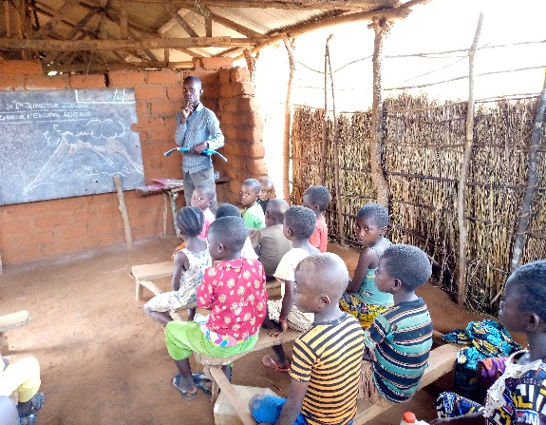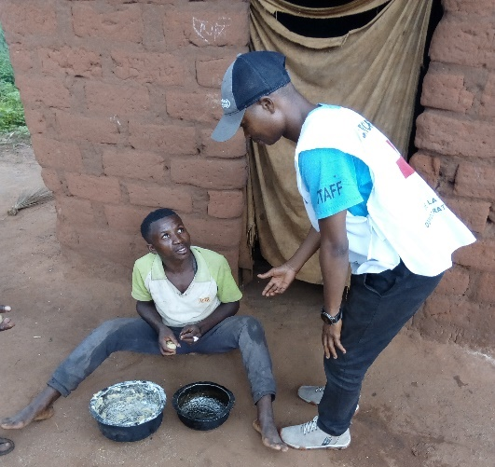

Les élèves de 3eme Année à L’EP Pianamanyama Article AME utilisé dans un ménage

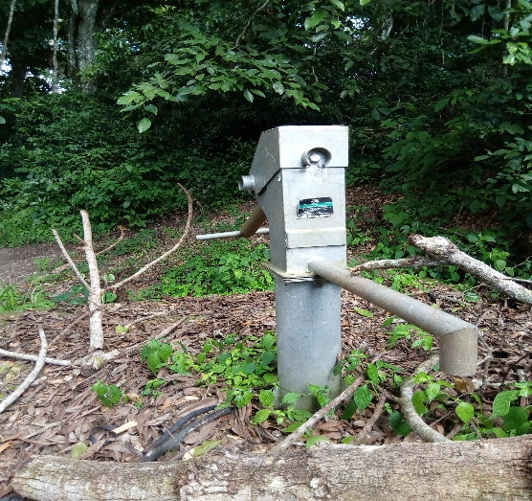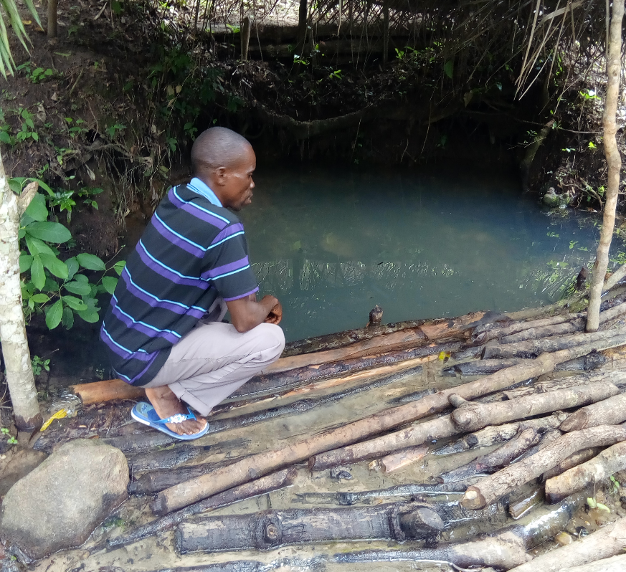

Puit non fonctionnel à MULOLWA L’eau consommée par la communauté

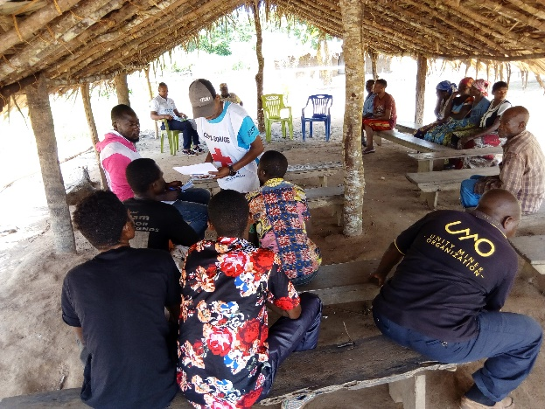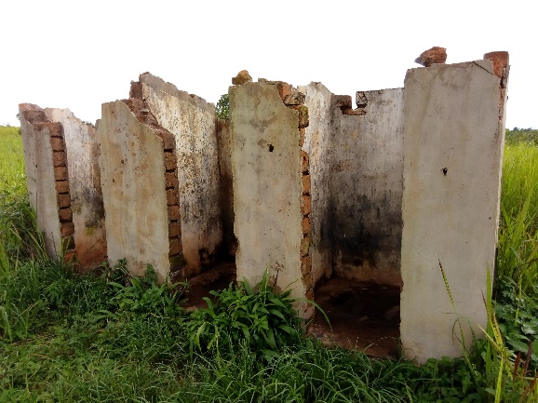

Focus group Latrines utilisées par les élèves de l’EP MULONGOY

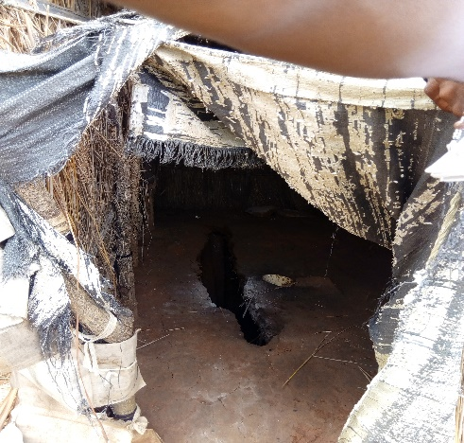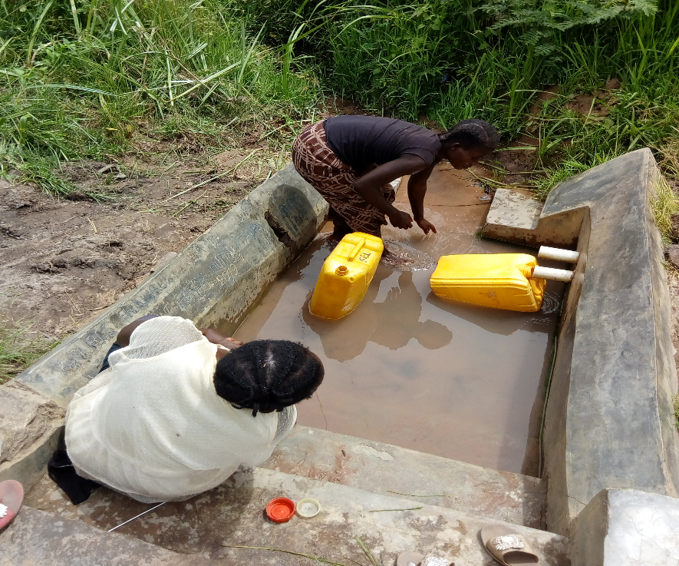

Latrine de fortune utilisée par la communauté Source d’eau fonctionnelle dans la communauté

Equipe de rapportage UNIRR CRT

